ИСПОЛЬЗОВАНИЕ ЛОГОПЕДИЧЕСКОГО МАССАЖА КАК АКТИВНОГО МЕТОДА ВОЗДЕЙСТВИЯ, НАПРАВЛЕННОГО НА КОРРЕКЦИЮ РАЗЛИЧНЫХ РЕЧЕВЫХ РАССТРОЙСТВ

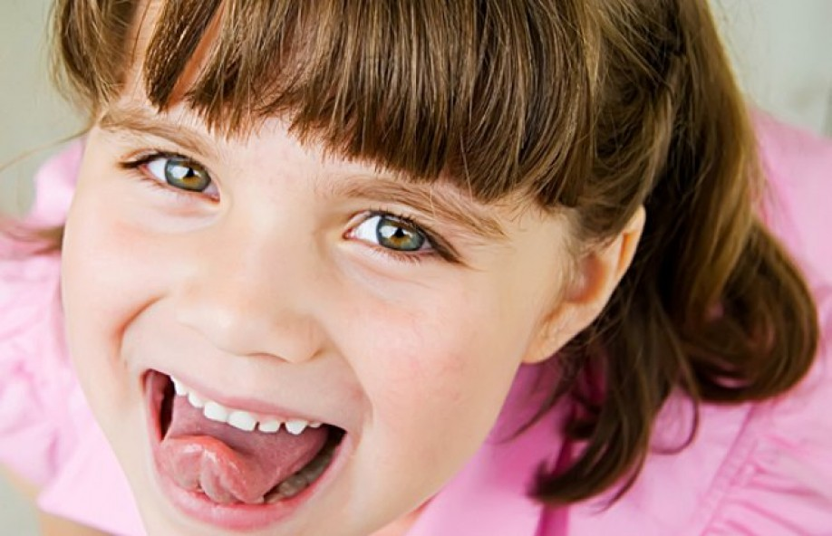

Разработала:
учитель-логопед
Охотникова Лариса Николаевна

Тема «Весна»
Если тает снег и лед,
Звонкий ручеек течет,
Распускается листва –
Это к нам пришла весна.

-Сегодня мы совершим увлекательное путешествие.
Побываем в гостях у Феи Весны.
- Развитие мелкой моторики. Координация движений в сочетании с речью

Выполнять действия и движения пальчиками в соответствии с содержанием стихотворений.

Наши алые цветки
Раскрывают лепестки.
Ветерок чуть дышит,
Лепестки колышет.
Наши алые цветки
Закрывают лепестки,
Тихо засыпают.
Головками качают.
Т. Ткаченко.

Уж тает снег, бегут ручьи, (потирать ладони)
В окно повеяло весною…
Засвищут скоро соловьи
И лес оденется листвою. (покачать руками, поднятыми вверх).
Массаж пальцев повышает функциональную активность головного мозга.

- Мимические упражнения
Выразить радость людей от встречи с весной. Показать: вам тепло и приятно, вы греетесь на солнышке. (Упр. «Я хороший»).
Пригревает ласковое солнышко. Оно очень яркое, слепит глаза. Упр. «Наденем очки» (указательным пальцем проводить легко от виска по краю скуловой кости к переносице, затем по брови к вискам.)
От солнца на лице стали появляться веснушки (посчитать пальчиком, сколько веснушек на лице).

Представить себя доброй и ласковой Весной. Изобразить: вы дарите деревьям листву, лугам траву и цветы.

На опушке, у старой ели, еще не растаял высокий сугроб. Под ним берлога – медвежий дом. Спит в берлоге маленький мишутка крепко-крепко, сладко-сладко.
«Медведь в берлоге». Пригрело солнышко, снег растаял, и вода попала медведю в берлогу. Показать, как медведь испугался, удивился (о-о-о), огорчился (ах-ах-ах), а потом обрадовался и улыбнулся, поняв, что пришла весна.

- Упражнения для мышц шеи

Мышцы шеи выполняют многообразные функции.

«Ветерок качает подснежник». Наклоны головы влево – вправо (шея расслаблена).
«Повернись и приглядись». Что мы увидели в весеннем лесу? Исходная позиция: сидеть на стуле, спина и шея прямые.
При повороте головы в сторону – вдох носом, при возвращении в исходную позицию – выдох ртом.
Дети радуются солнышку и поют ему песенку, состоящую из гласных: «А-э-и-о-у».
4.Упражнения для жевательно-артикуляционных мышц

Шли-шли, к мишкиной берлоге подошли. Упр. «Нарисуем три дорожки». Медведь проснулся после зимней спячки. Открывать рот с глубоким вдохом (имитация зевания).
На реке трескается лед, плывут льдины. Двигать нижней челюстью вправо – влево.

- Упражнения для щек и губ
При легком, медленном поглаживании снижается возбудимость массируемых тканей. Это оказывает успокаивающее воздействие, возникает приятное чувство тепла, улучшается самочувствие.

Нам радостно и весело в весеннем лесу. Улыбнемся друг другу и лесным обитателям.
Грустные снеговики весной. Опустим уголки губ вниз. Передать печальный взгляд.
Ах, капель, капель, капель,
Золотая карусель!
К нам в кораблике бумажном
По ручью приплыл Апрель.
Пускаем кораблики. Кораблики плывут по волнам. Попеременно приподнимать уголки губ вправо вверх, а затем влево вверх.
Исхудавшие за зиму зверята. Втянуть щеки, затем вернуться в исходное положение.
Упр. «Клювик». Вытянуть губы клювиком как у птиц.
Иногда весной идет небольшой дождь.
Упр. «Дождь». Набрать воздух под верхнюю губу и легко постукивать по ней кончиками пальцев, проделать то же самое движение, набрав воздух под нижнюю губу.
Набрать воздух под щеки и легко постукивать по ним кончиками пальцев.
«Умоем лицо» теплым весенним дождем. Ладонями обеих рук производить легкие поглаживающие движения от середины лба вниз по щекам к подбородку.
- Упражнения для языка

Сосулька испугалась высоты,
Сосулька от испуга стала плакать
И потому опять настала слякоть.

Сосулька тает. Открыть рот, вытянуть «острый» язык, затем опустить «широкий» язык на нижнюю губу. Чередовать положения «острого» и «широкого» языка.
Лужи. Открыть рот, положить «широкий» язык на нижнюю губу, чуть-чуть сдвинув его сначала в левую, затем в правую сторону.
Капель стучит по крыше. Поднять кончик языка за верхние зубы к альвеолам и произносить: «Тдд-тдд-тдд».
Лопаются почки на деревьях. Подвести «широкий язык под верхнюю губу и пощелкать.
Упр. «Пьем березовый сок». Поглаживание языка губами.
На желтых пушистых цветах вербы копошатся и жужжат дикие пчелы: ж-ж-ж-ж. Они тоже радуются теплой весне.

- Развитие физиологического дыхания

Статическое упражнение.
Вдыхаем аромат весеннего леса. В воздухе пахнет сосной, мокрой травой, нежной зеленой листвой, первыми весенними цветами. Вдох носом, пауза, под счет «раз», «два», «три» выдох ртом.

- Развитие речевого дыхания. Работа над силой голоса. Развитие переключаемости органов артикуляционного аппарата

Дует весенний легкий ветерок: «У-у-у-у-у» (Тихо). Подул сильный ветер: «У-у-у-у-у»! (Громко). Собирали весенние цветы, заслушались птиц. Заблудились мы в лесу, закричали мы: «Ау»! (Сначала громко, потом – тихо).
Нашли дети дорогу домой и стали весело смеяться (Хи-хи-хи).

- Речевая зарядка. Развитие интонационной выразительности голоса
Читать стихотворение вслух, выразительно. Показать голосом и интонацией настроение, которое передал автор в стихотворении.
Каплями забулькав,
Плакала сосулька:
-Я хотела сесть повыше,
Я хотела влезть на крышу,
Я ступила на карниз
И боюсь свалиться вниз!
Кап! Кап! Кап!
Н. Полякова
Развитие мелодико-интонационных компонентов, творческой фантазии и воображения. Развитие чувства ритма и внимания.
Диалог Зимы и Весны.
Говорит Весна:
-Сестра, уходить тебе пора!
А Зима Весне в ответ:
- Нет! Нет! Нет! Нет!
Говорит Весна тогда:
-С крыши капает вода?
-Да! Да! Да! Да!
- Тают горки во дворах?
- Ах! Ах! Ах! Ах!
-А на речке треснул лед?
-Вот так! Так вот!
А. Лойко
- Психогимнастика. Пластические этюды
Совершенствуется общая и мелкая моторики.
Выполнять действия и движения в соответствии с содержанием стихотворения.

-Весна, где ты зимой была?
-Я в речке зиму провела,
Мы с речкою проснулись (потянуться)
И к вам в село вернулись.
Гляди, набухли почки,
Проклюнулись листочки,
Пичуги прилетели
И на ветвях запели.
И долгожданное тепло
К тебе, к нему, ко всем пришло.
Ю. Саакян

Весна принесла хорошее настроение не только нам, но и всему живому.
Образные перевоплощения. Изобразить зверей, встречающих весну: из норки вылезает ежик, просыпаются барсук и медведь, радуются зайчик и белочка.
Представить себя говорливым ручьем, печальным снеговиком, плачущей сосулькой, пробивающимся из-под снега подснежником.

Действия с воображаемыми предметами.
Изобразите, как вы готовитесь к прилету скворцов: распиливаете доски, сколачиваете скворечник, прикрепляете его к дереву. Покажите: вы радуетесь прилету птиц.

Тема «Фрукты»
- Развитие мелкой моторики

Выполнять действия в соответствии с содержанием стихотворений.

С веток ягоды снимаю
И в лукошко собираю.
Ягод – полное лукошко!
Я попробую немножко.
Я поем еще чуть-чуть –
Легче будет к дому путь.
Я поем еще малинки.
Сколько ягодок в корзинке?
Раз, два, три, четыре, пять…
Снова буду собирать.
И. Лопухина
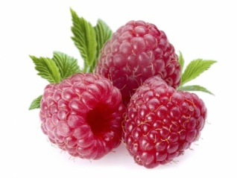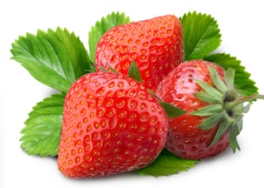

Палец толстый и большой
В сад за сливами пошел.
Указательный с порога
Указал ему дорогу.
Средний пальчик – самый меткий:
Он сбивает сливы с ветки.
Безымянный поедает,
А мизинчик-господинчик
В землю косточки сажает.
Поочередно загибать пальчики сначала правой, а затем левой руки.

Апельсин
Мы делили апельсин,
Много нас, а он один.
Эта долька – для ежат,
Эта долька – для ужат,
Эта долька – для утят,
Эта долька – для котят,
Эта долька – для бобра,
А для волка – кожура.
Он сердит на нас – беда.
Разбегайтесь кто куда!

- Мимические упражнения

Выразить удовольствие от приятного запаха земляничного варенья, запаха розы, аромата яблока.
Сладкое яблоко. Передать эмоциональное состояние: вы едите сладкое яблоко, сладкий виноград, кислый лимон, терпкую хурму или айву.
Выразить свое состояние в ситуациях: видите червяка в яблоке, червяк грызет яблоко.
Яблоко свалилось нам на голову.

- Упражнения для мышц шеи. Развитие дыхания

Вдох носом – повернуть голову влево. Увидели очень большое яблоко. Выдох ртом с произношением звука о-о-о. Повернуть голову направо. Какая огромная груша! Вдох носом, выдох ртом.

- Упражнения для жевательно-артикуляционных мышц
Игровое упражнение «Жуем твердую грушу».

- Упражнения для губ и щек

Щечки-яблочки. Ваши щечки круглые как яблочки. Надуть обе щеки.
Спрячем сливу за щеку. Надувать попеременно то правую, то левую щеку.
Круглая виноградинка. Вытянуть губы вперед узкой трубочкой.
Банан. Улыбнуться, приподняв уголки губ вверх. Губы сомкнуты.

- Упражнения для языка

Язычок пролезает через щель в заборе в сад. «Широкий» язык с силой протискивается между зубами.
Колья в заборе острые – вот такие. Показать «острый» язык. По очереди высовывать то «широкий», то «узкий» язык.

Язык «лопаткой» положи
И спокойно подержи.
Язык «колышком» потом
Потянем тонким острием.

Язычок-листок прикрыл яблочка бочок. Поднять язык вверх и закрыть верхнюю губу. Опустить вниз и закрыть нижнюю губу.
Качели. В саду мы увидели качели.

На качелях я качаюсь
Вверх – вниз, вверх – вниз,
Поднимаюсь, опускаюсь
Вверх – вниз, вверх – вниз.

Поднимать язык вверх и опускать вниз, высунув его изо рта.
Чашечка. Сделать из языка «чашечку». В Машину «чашечку» я налью апельсиновый сок, в Колину – яблочный, в Димину – сливовый. Какой сок налить тебе, Саша?
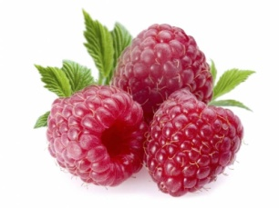
- Развитие речевого дыхания и голоса

Нюхаем содовые цветы (розы, хризантемы). Вдох через нос, выдох ртом.
Сбор урожая. Срываем яблоко с высокой ветки. Исходная позиция – стоять прямо. Поднять руки – вдох. Кладем яблоки в корзину. Опустить руки, наклонить корпус вперед и вниз – выдох. Сорвали и попробовали айву. Невкусная айва: «Фа-фо, фы-фу!»
Маша и Даша в саду. Пришли девочки в сад, увидели много-много фруктов и удивились: О-о-о-о-о-о!» Вдруг, откуда ни возьмись, выбежала собачка и залаяла: «Ав-ав-ав-ав!» (На одном выдохе, сначала тихо, затем громко.)
Разговоры фруктов. Произнесение слоговых сочетаний от имени разных фруктов. Яблоко сердится на Гусеницу: «Фу-фа-фу!» Вишни просят Скворцов не клевать их: «Пта-пты-пто, пта-пту-пты».
Яблоки падают на траву: «Бам-бом-бум!»

- Психогимнастика. Пластические этюды

Изобразить действия садовника: как он копает ямки, сажает плодовые деревья, белит стволы деревьев, делает обрезку, опрыскивает деревья и т.д.
Уборка урожая. Имитация действий: как вы ставите лестницу, срываете яблоки, складываете в ящики, грузите ящики в машину. Везете в магазин.

Образные перевоплощения
Представить себя фруктовым деревом со спелыми наливными яблоками: «Я самое спелое, сладкое, большое!»
Представить себя земляникой на солнечной полянке: «Я самая вкусная, я самая сладкая ягода!»

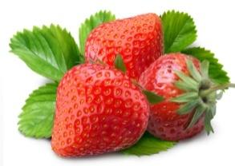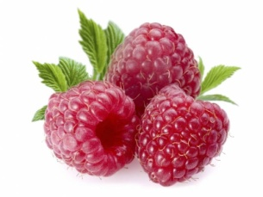

Тема «Дикие животные»

- Развитие мелкой моторики

Поочередно загибать пальчики, начиная с большого пальца.

- Мальчик с пальчик,
Где ты был?
(Четыре раза сгибать большой палец левой руки.)
-Долго по лесу бродил!
(Четыре раза сгибать большой палец правой руки.)
Встретил я медведя, волка,
Зайку, ежика в иголках.
(Большой палец правой руки поочередно соприкасается с остальными пальцами.)
Встретил белочку, синичку,
Встретил лося и лисичку.
Всем подарки подарил,
Всяк меня благодарил.
(Четыре пальца последовательно сгибаются – кланяются.)
И. Лопухина

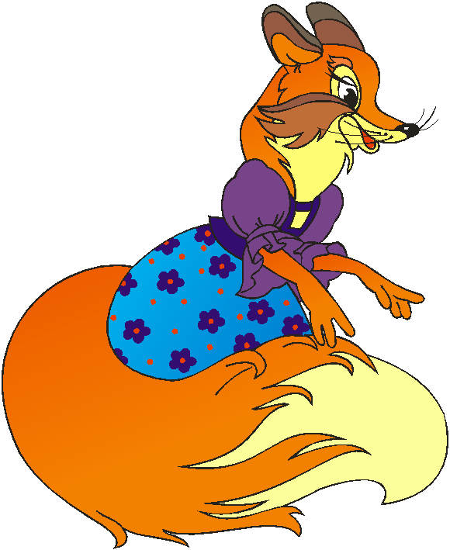
Мама мишек будит рано. (Сжать пальцы в кулак, чуть-чуть приподняв указательный и мизинец. Пальцами обеих рук изобразить мишек.)
Не встают они с дивана! (Удивленно пожать плечами.)
-Эй, Большак! Вставай скорей! (разогнуть указательные пальцы и указать на дверь.)
-Ну, а ты, лентяй Указка, (Разогнуть указательные пальцы и указать на дверь.)
У тебя засохла краска! (Изобразить руками ведро.)
Вы должны с Середняком
(Разогнуть средние пальцы и произвести плавные движения кистями рук, как кисточкой.)
Побелить амбар и дом.
Безымянный, мой бедняжка!
(Погладить безымянный палец пальцами другой руки.)
Знаю, болен был ты тяжко.
Пожалею я тебя, (Прижать безымянный палец к ладони и погладить его.)
Полежи еще два дня.
Ты, Мизинчик-малышок, (Разогнуть мизинцы.)
Роста у тебя – вершок! (Показать, какого роста мизинец.)
Но зато проказ и драк (Погрозить мизинцу пальцем.)
Сосчитать нельзя никак.
Е. Карельская

- Мимические упражнения

Лисенок высматривает мышку. Прищуривать глаза по очереди. Изобразить мимикой характерные черты каждого животного (хитрой лисы, голодного и злого волка, проворной белочки, свернувшегося в клубок ежика, косолапого медведя; зайчика, попавшего лисе в лапы).

- Упражнения для мышц шеи

Медведь отмахивается от пчел. Круговые повороты головы.

- Упражнения для жевательно-артикуляционных мышц
Бобры пилят дерево. Круговое движение нижней челюсти.

- Упражнения для щек и губ

Зайчик. Поднимать верхнюю губу, обнажая только верхние зубы.
Сердитый волк. Нижнюю губу прикусить верхними зубами.
Сердитая рысь. Оттягивать вниз нижнюю губу, обнажая только нижние зубы.
Лисенок сосет молочко и чмокает. Всасывать верхнюю губу под нижнюю с резким выбрасыванием ее при раскрытии рта (чмоканье).
Ежик фыркает. Вибрация губ.

- Упражнения для языка

Белочка собирает грибы. Грибы на короткой и длиной ножках. Открывать и закрывать рот, не опуская язык.
Белочка цокает. Щелкать языком, изменяя форму рта. Издавать высокие и низкие щелчки, обращая внимание на изменение звука.
Мишка слизывает мед. Облизать сначала только верхнюю губу (язык «чашечкой»), затем облизать верхнюю и нижнюю губы.

Медведь по лесу бродит.
От дуба к дубу ходит.
Находит в дуплах мед
И в рот себе кладет.
Облизывает лапу
Сластена косолапый,
А пчелы налетают,
Медведя прогоняют.
И. Лопухина

- Развитие речевого дыхания и голоса

Ежики принюхиваются.
Волк воет: «У-у-у-у-у-у». (Произносить тихо и громко.)
Кто как голос подает. Ежик пыхтит: «Пых-пых-пых-пых». Разговор лисы и зайца. «Су-зу-су-зу, зу-су-зу-су, Зайка, где ты был?» - «В лесу. За-са-за-са, ты не съешь меня, лиса?»
- Психогимнастика. Пластические этюды

Передать мимикой и движением поведение зверей: енот-полоскун полощется в воде, барсук прячется в норе, ежик ищет место для зимней спячки, лось-великан ходит по болоту, белочка грызет орешки.

Обыгрывание ситуаций
Медведь в берлоге. Осень. Медведь выбирает место для берлоги, ложится и засыпает. Зима. Медведь находится в зимней спячке. Весна. Медведь просыпается, вертит головой, вытягивает поочередно ноги, зевает, потягивается, а затем выходит из берлоги. Лето. Медведь лакомится малиной и ловит рыбу.
Медвежата и пчелы. Медвежата мед искали, дружно дерево качали. Показать, как раскачивается дерево. Изобразить, как медведь залезает на него, запускает лапу в улей, ест сладкий мед, выражая удовольствие. Пчелы нападают и жалят медведя, ему больно. Показать, как медведь отмахивается, бежит, а затем прыгает в воду. Изобразить: вам жалко медведя.
Олени в тундре. Трав копытами касаясь, ходит по тундре рогатый красавец.
Показать оленей, идущих на водопой летом и разгребающих снег в поисках ягеля в зимнее время.
Изобразить движением, мимикой или другим способом птиц и зверей (зайца, медведя, лису и других) по содержанию стихотворений.

Шумный Ба-Бах
В очень громких сапогах
Ходит по лесу Ба-Бах!
И, заслышав этот звук,
В ветках спрятался Тук-тук,
На сосну взбежал Цок-цок,
В чащу кинулся Прыг-скок;
Чик-чиришка в листья – порх!
Шебуршонок в норку – порх!
Тихо-тихо все сидят
И, хихикая, следят,
Как шумит в лесу Ба-Бах
В очень громких сапогах.
Дж. Ривз
Мишка
Бедный мишка заболел –
Мишка много меда ел.
Мишка плачет и кричит:
- У меня живот болит!
Мишка стонет,
Слезы льет –
У него болит живот.
Непослушный
Жадный мишка
Съел лесной малины
Лишка.
Ф. Бобылев
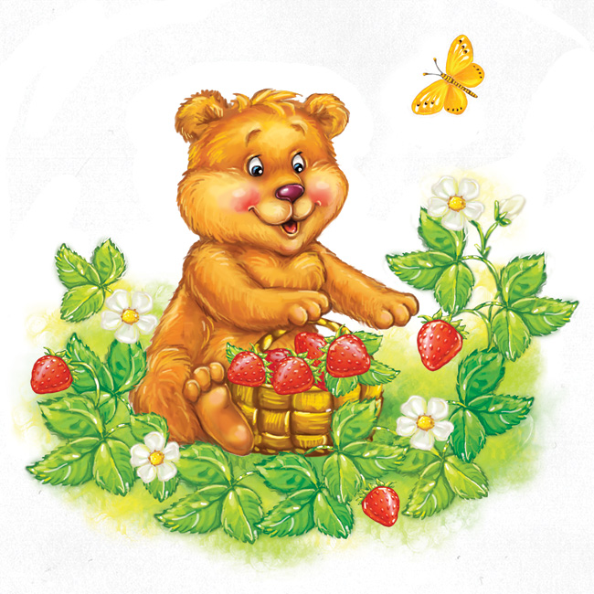
ПРИЯТНЫХ ЗАНЯТИЙ!
УДАЧИ ВО ВСЕМ!

